Консультация для родителей дошкольников. Подготовка детей к школе
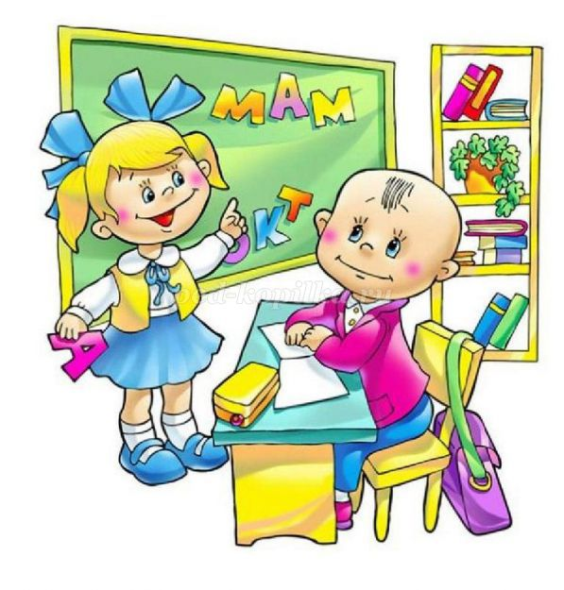
Описание работы: в консультации даны рекомендации для родителей по подготовке детей дошкольного возраста к обучению грамоте. Материал будет полезен родителям, учителям-логопедам, воспитателям детского сада.
Цель: систематизация знаний родителей по подготовке детей к обучению грамоте.
Задачи. Укреплять взаимодействие педагогов детского сада с семьей. Совершенствовать работу с родителями по подготовке детей к обучению элементам грамоты.

Основные этапы подготовки ребенка к обучению грамоте
1. Развитие зрительного восприятия и внимания.
1. Предложите ребенку сложить из счетных палочек, спичек, цветных карандашей по образцу или описанию фигуры. Такие игры по выкладыванию фигур проводите ежедневно.
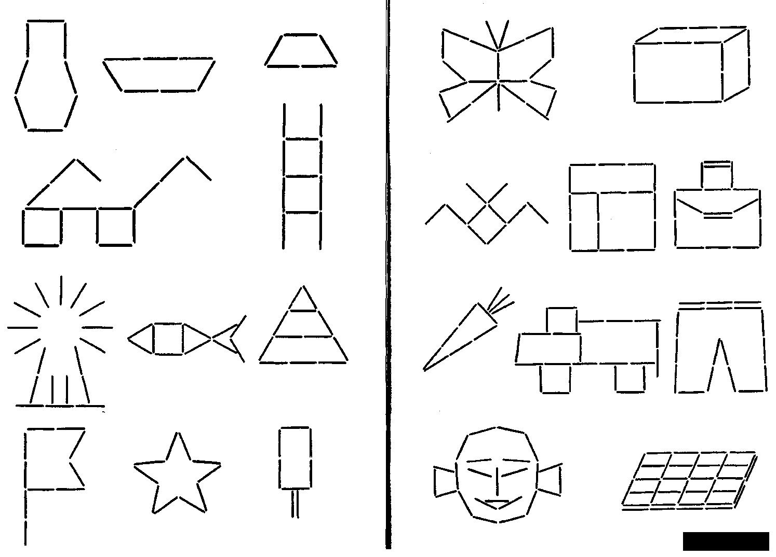

2. Покажите ребенку, какие фигуры можно сложить из геометрических фигур разных по размеру, вырезанных из цветного картона. Предложите ребенку самому пофантазировать и придумать, что можно сложить из этих фигур.
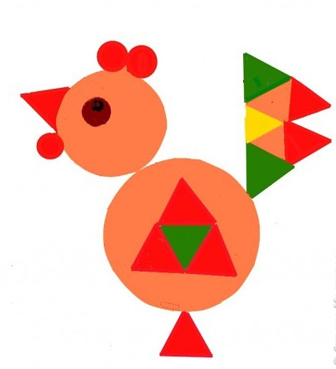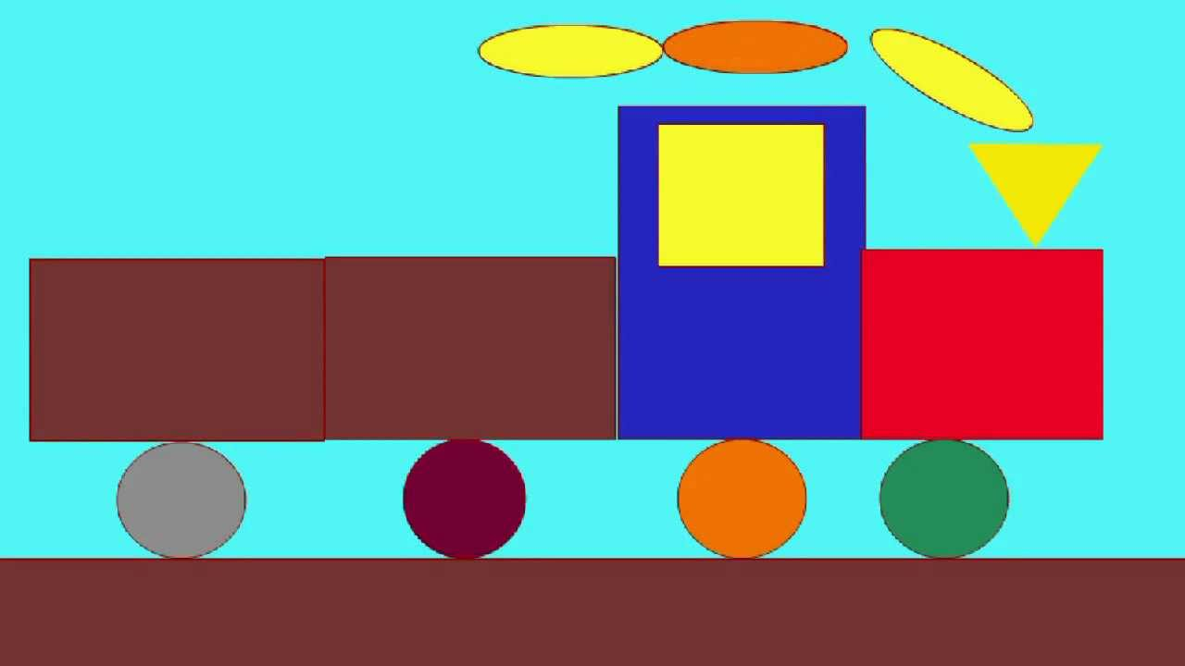
Одновременно закрепляются названия геометрических фигур, различение цветов, ориентировка на плоскости. Ребенок должен усвоить понятия справа, слева, вверху, внизу. Научите его использовать предлоги на, в, у, под, от, перед, из, с, из-за, из-под.
3. Складывайте вместе с ребенком разрезные картинки из частей (двух, трех, четырех). Разрезы могут быть горизонтальными, вертикальными, диагональными, фигурными. Сначала предлагайте простые предметные картинки, потом сюжетные.

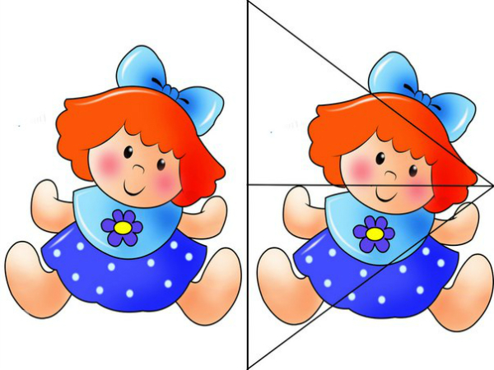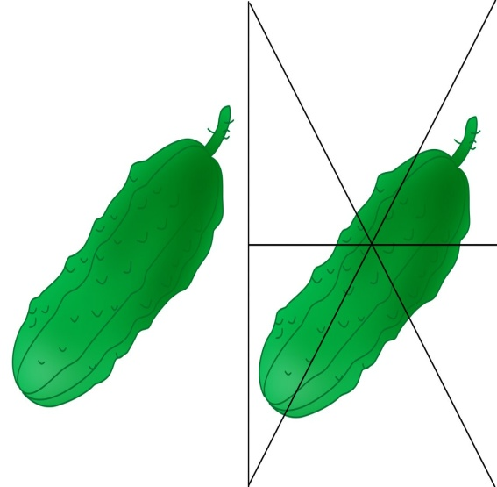
Можно использовать кубики с сюжетными картинками, пазлы, конструкторы, мозайки. Они развивают пространственные представления, мелкую моторику пальцев рук.
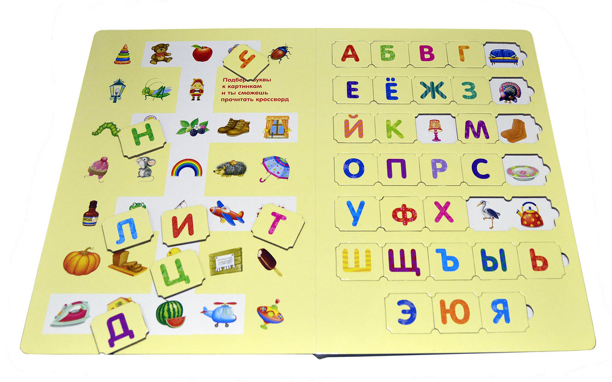

2. Развитие слухового восприятия и внимания.
1. Упражняйте ребенка в различении неречевых звуков. Предложите отгадать звук погремушки и бубна, барабана и молоточка и т.п.

2. Упражняйте в различении речевых звуков. Покажите картинки и объясните, что девочка укачивает куклу: «А-а». Волк воет: «У-у». У мальчика болит зуб: «О-о». Ослик поет: «И-и». Спойте песенку, прикрыв рот листом бумаги, а ребенок пусть покажет соответствующую картинку.

Обратите внимание ребенка к своим губам, как рот широко открыт, когда произносите звук [а]; как губы вытянуты вперед, когда произносите звук [у]; как округлены губы при произнесении звука [о] и улыбаются при звуке [и]. Объясните ребенку, что звуки мы слышим и произносим.
3. Развитие связной речи.
1. Попросите ребенка рассказать вам в какие игры играл, какую сказку читали в детском саду.
2. Упражняйте составлять предложения по картинкам: «Девочка поливает цветы», «Девочка моет руки».

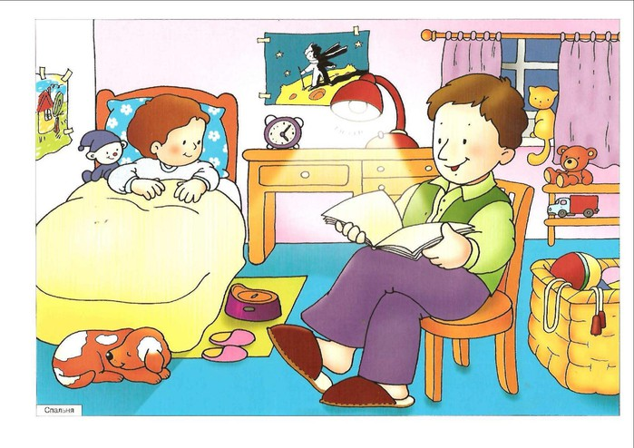
Объясните, что вы составляете предложения, предложения состоят из слов. Попросите ребенка определить количество слов в предложении, составить предложения с определенным количеством слов.
4. Деление слов на слоги.
1. Предложите отхлопать в ладоши, протопать слоги в словах ва-та, ли-са, ма-ши-на, ку-би-ки, кот, мяч.
2. Составьте с ребенком слова из слогов:
- Если сказать ШУ, а потом БА, что получится?
- Если произнести слоги СА, ПО, ГИ, что получится?
5. Развитие тонкой моторики и ориентировка на плоскости листа.
Предложите ребенку задания:
- закрашивать предметы, не выходя за контур;

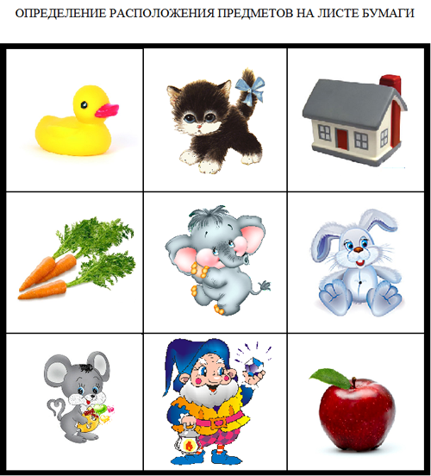

- проводить прямые, вертикальные и горизонтальные, волнистые линии;

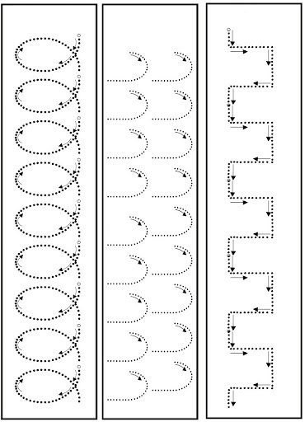
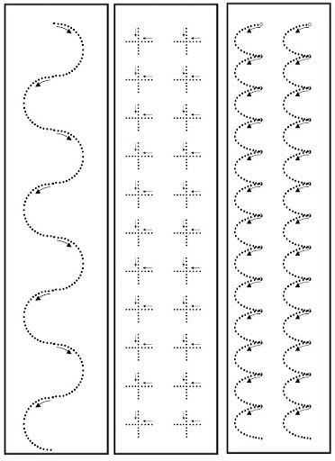
- обводить рисунок по точкам;
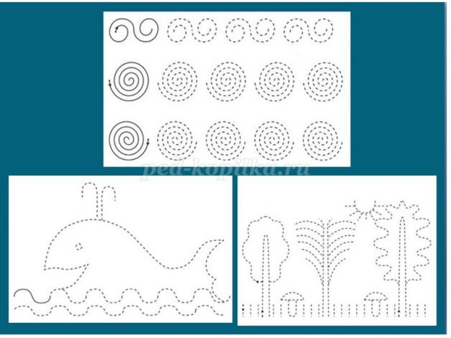
- штриховать в разных направлениях;

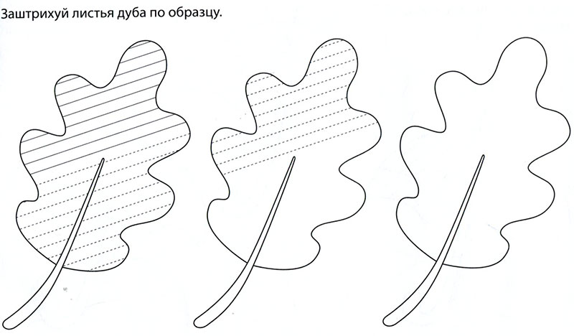

- обводить клеточки в тетради, рисовать различные узоры.

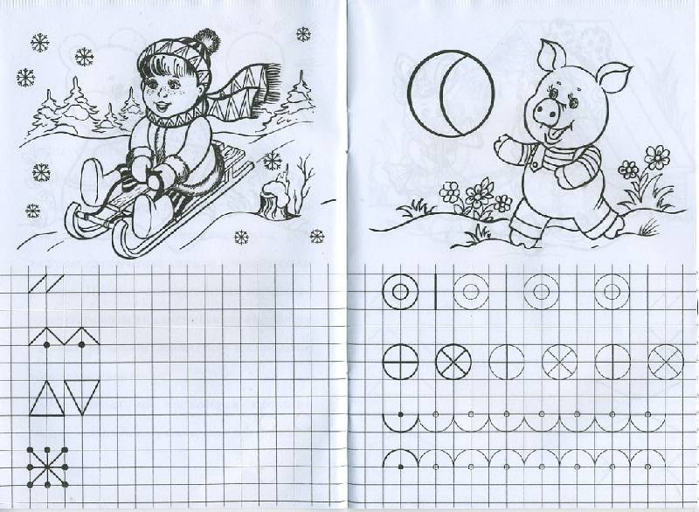
6. Звуковой анализ и синтез.
1. Покажите ребенку, что из двух звуков [а] и [у] получится крик заблудившихся в лесу детей а-у, из звуков [у] и [а] получается плачь ребенка у-а. Предложите упражнения:
- Если я произнесу у-у, а потом и-и, что получится? (Уи)
- Я пою ои. Какой звук я произношу сначала, а какой потом?
2. Упражняйте ребенка в выделении гласного звука из начала слова, стоящего под ударением:
- Какой звук я произношу в начале слов у-дочка, о-кунь, а-ист?

- Какие слова, ты знаешь, которые начинаются с этих звуков?
Расскажите, что гласные звуки произносятся легко (воздух не встречает никакой преграды), поэтому их можно петь. Гласные звуки обозначаются красным кружком.
3. Упражняйте ребенка в выделении последнего и первого согласного звука в слове. Произнесите звук, который должен выделить ребенок, громко, тяните его: лук, мак, кот.
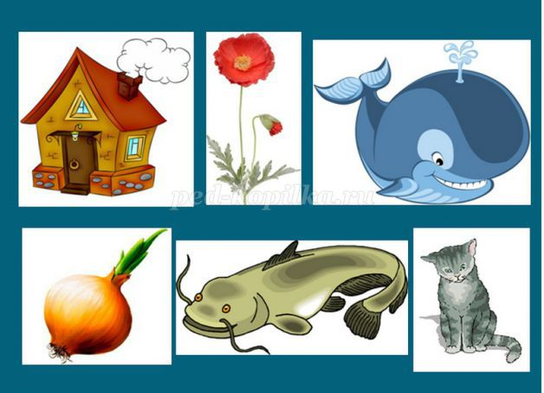
Объясните, что согласные звуки не поются, потому что воздух встречает преграду. Согласные звуки обозначаются синим кружком.
4. Упражняйте ребенка в составлении и анализе закрытых слогов: ап, ок, ит. Используются красные и синие кружки.
- Я произнесу сначала [о], а потом [п]. Какой слог получился? Правильно оп.
- Обозначим звуки кружками. Каким кружком ты обозначишь первый звук? (Звук [о] – гласный, обозначается красным кружком).
- Каким кружком ты обозначишь второй звук? (Синим, потому что звук [п] – согласный).
5. Упражняйте ребенка в составлении и анализе открытых слогов: та, па, ма, ка.
6. Объясните ребенку, что согласные звуки бывают твердыми и мягкими: [п] и [пь], [к] и [кь]. Твердый согласный – большой братец (обозначается синим кружком), а мягкий согласный – маленький братец (обозначается зеленым кружком). В игровых упражнениях узнавайте и различайте твердые и мягкие согласные звуки («Твердый или мягкий?», «Назови братца»).
7. Упражняйте ребенка в определении количества и порядка звуков в слове, составлении звуковых схем слов, подборе слов с определенным количеством звуков.

7. Знакомство с буквами, соответствующими правильно произносимым звукам. Обучение чтению слогов, слов.
1. Объясните ребенку, что буквы бывают большие и маленькие. Буквы мы видим, пишем, читаем. При знакомстве с новой буквой, найдите с ребенком картинки, в названии которых новая буква стоит в начале слова.

2. Предложите ребенку составить слоги, слова из разрезной азбуки из букв:
- составление и чтение слияний гласных: ау, уа, оа, ао, уо, оу, иа, аи;
- составление и чтение обратных слогов: ам, ум, ом, им, ат, ут, от, ит;
- составление и чтение прямых слогов: ма, му, мо, ми, та, ту, то, ти;
- составление и чтение односложных и двусложных слов из пройденных букв: кот, мак, ком, кит, мама, папа, нота, мука.
- составление и чтение предложений.
3. Упражняйте ребенка в преобразовании слогов (ак – ап, му – пу), слов с помощью замены букв (сок – сук), удалении или добавлении буквы (уха – муха), составлении слов из рассыпанных букв (о, т, к – кот).
Необходимо запомнить:
- занятия должны проходить на положительном эмоциональном фоне;
- нельзя заставлять ребенка заниматься;
- не выражайте свое неудовольствие, разочарование;
- будьте терпеливы, не раздражайтесь;
- хвалите ребенка за старание.
Удачи вам!
Используемая литература:
1. Нищева Н.В. Программа коррекционно-развивающей работы влогопедической группе детского сада для детей с общим недоразвитием речи (с 4 до 7 лет). - СПб.: ДЕТСТВО-ПРЕСС, 2006.
2. Нищева Н.В. Играйка-грамотейка. Разрезной алфавит, предметные картинки, игры для обучения дошкольников грамоте: Учебное-методическое пособие. –СПб.: «ДЕТСТВО-ПРЕСС», 2008
3. Обучение дошкольников грамоте: Методическое пособие / Л.Е. Журова,Н.С. Варенцова. Н.В. Дурова, Л.Н. Невская. – М.: школа-Пресс, 1998
4. Филичева Т.Б. Воспитание и обучение детей дошкольного возраста с общим недоразвитием речи. Программно-методические рекомендации. – М.: Дрофа, 2009.

